http://www3.dataprev.gov.br/cws/contexto/captchar/index_cipost2.html

PIS: 13068307677
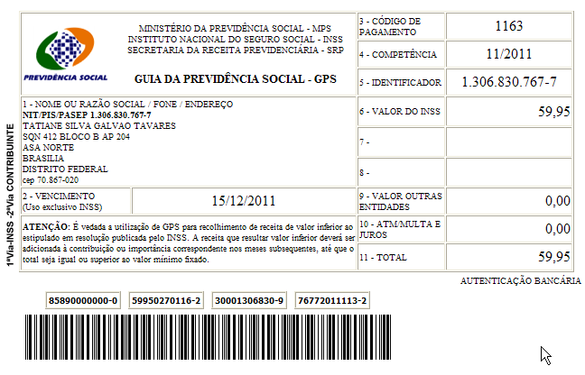

Salário base = R$ 545,00

SISBB - SISTEMA DE INFORMACOES BANCO DO BRASIL
06/12/2011 - AUTO-ATENDIMENTO - 14.58.38
1273401273
COMPROVANTE DE PAGAMENTO
CLIENTE: SANDRO TAVARES
AGENCIA: 1273-4 CONTA: 5.742-8
================================================
Convenio GPS - CODIGO DE BARRAS
Codigo de Barras 85890000000-0 59950270116-2
30001306830-9 76772011113-2
Data do pagamento 06/12/2011
Valor Total 59,95
================================================
DOCUMENTO: 120601
AUTENTICACAO SISBB:
B.924.C05.002.E71.A05

